成德國中 健康與體育科 考試卷 ３ 年 ___班 座號：___ 姓名：__________

- 選擇：(每題2分，共70分)
籃球
- 街頭籃球是在西元哪一年，由當時擔任紐約公園市政處主任的洛克，為了避免青少年誤入歧途，於是將紐約街頭的籃球比賽，移至洛克公園的露天廣場舉行，而推創出的一種全新的籃球文化？Ans： 1965年。
- 籃球比賽中，裁判鳴笛同時在胸前做前臂交叉手勢，是表示下列哪一項規則內容？Ans：球員替補。
- 籃球比賽中，裁判鳴笛後做出「雙手拍球」手勢，其手勢表示下列哪一項規則內容？ Ans：不合法運球或兩次運球。
- 下列何者是參與籃球鬥牛比賽應注意的技巧？Ans：(甲)卡位要扎實 (乙)要鞏固籃板球 (丙)減少對手第二波、第三波的攻擊。
- 下列何者不是擔任籃球裁判應有的專業表現？Ans：隨時隨地注意觀眾的評價。
- 下列關於籃球全場三人傳球上籃練習方法的敘述，何者錯誤？Ans：B再將球傳給C，C立刻將球傳給A。
- 下列何者不是擔任籃球裁判應有的專業表現？Ans：一旦判定，就不能認錯改判。
- 籃球比賽中，裁判鳴笛後做出「雙拳輪轉」手勢，其手勢表示下列哪一項規則內容？Ans：帶球走。
- 籃球比賽中，裁判做出「一指，手腕擺動」手勢，其手勢所代表的意思是下列哪一項？Ans：得一分。
羽球
- 羽球比賽中，如果兩隊選手比分相差超過2分，則率先得到幾分的一方贏得當局比賽？Ans：21分。
- 依據羽球規則，如果雙方比分一直打成平手，則率先得到第幾分的一方取勝Ans：30分。
- 下列何者是羽球比賽混合雙打的正確球員搭配方式？Ans：男子球員搭配女子球員。
- 羽球雙打比賽的發球區域，是依據何者決定？Ans：依得分單、雙數決定。
- 羽球雙打比賽中，要如何才能得到下一球的發球權？Ans：得分。
鐵人三項
- 參加鐵人三項比賽，賽前準備重點不需包含下列何者？Ans：旅遊景點調查。
- 下列關於鐵人三項比賽專用服裝的敘述，何者錯誤？Ans：三個項目都只能穿同一套專用服參賽。
- 西元1978年，在美國夏威夷舉辦的三項全能賽中，路跑項目是幾公里？Ans：42.195。
- 奧林匹克運動會的鐵人三項正式競賽距離，游泳項目的比賽距離為幾公里？Ans：1.5。
- 鐵人三項運動的正式名稱為「三項運動」；這個新的競賽概念，於西元1974年誕生於哪一個國家？Ans：美國。
- 舉辦鐵人三項運動正式比賽時，其規定的標準全程距離為幾公里？Ans：51.5。
- 鐵人三項鐵三角接力賽的每隊接力參賽人數是幾人？Ans：三。
- 鐵人三項專為國中、小學生主辦的A級賽總合距離是幾公里？Ans：16.4。
足球
- 下列哪一個國家的足球代表隊獲得西元2018年世界盃足球賽冠軍？Ans：法國。
- 依足球比賽規則的規定，一場比賽每隊上場球員不可多於多少人？Ans：十一人。
- 下列關於足球守門員的敘述，何者正確？Ans：比賽服裝須與己方球員不同。
- 下列關於足球盤球與運球注意重點的敘述，何者錯誤？Ans：以眼睛注視足球。
- 足球盤球或運球行進時，利用身體、腳或球行進路線改變方向的假動作，是屬於假動作中的何種變化？Ans：方向。
- 足球守門員僅能在己方的罰球區內以手觸球，若在其他區域以手觸球，應判由對方罰踢何種球？Ans：直接自由球。
- 足球守門員在己方的罰球區內，若有同隊球員故意將球踢向守門員，守門員以手觸球，應判由對方罰踢何種球？Ans：間接自由球。
- 足球足內側盤球與運球的動作姿勢中，支撐腳膝關節應微屈，上身應略微為何？Ans：前傾。
- 足球比賽中，踢或企圖腳踢對方球員，應如何判罰？Ans：由對隊踢直接自由球。
排球
- 排球比賽中，最常用來作為接發球技術的是下列何種？Ans：低手傳球。
- 一場精采的排球比賽，需要由球員們的技術與下列何種要素組成？Ans：戰術。
- 下列關於排球比賽中W形接發球的敘述，何者正確？Ans：這種接發球隊形能避免球場上有空隙的區域出現。
- 下圖為排球球員位置示意圖，其中甲代表的是幾號球員位置？Ans：4。
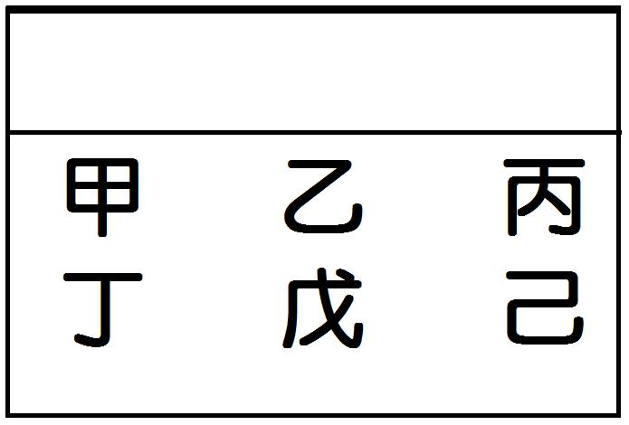

二、填充：(每個答案3分，共18分)
- 依據羽球規則，當一方在比賽中得到＿＿＿＿分後，雙方隊員得休息＿＿＿＿分鐘。Ans：11、一
- 足球比賽中，絆倒或企圖＿＿＿＿對方球員及跳向對方球員等犯規，應判由對方罰＿＿＿＿自由球。Ans：絆倒、直接
- 鐵人三項全能運動到了西元＿＿＿＿年的＿＿＿＿奧林匹克運動會成為正式的比賽項目。Ans：2000、雪梨
三、是非：(每題1分，共12分)
（ ）下圖為排球球員位置示意圖，其中「己」代表的是6號球員的位置。Ans：╳
- 可以從欣賞正式的國際排球比賽過程中，了解各種戰術的搭配與組合，進而更深入了解排球運動的戰術變化與刺激性的欣賞樂趣。Ans：○
- 鐵人三項是一種老少咸宜的運動，只要有決心，不論幾歲都可以投入鐵人的行列。Ans：○
- 足球比賽中，如毆打或企圖毆打對方球員，應判由對方罰直接自由球。Ans：○
- 足球比賽中，如衝撞對方球員，應判由對方罰間接自由球。Ans：╳
- 籃球比賽若沒有裁判在旁協助，容易出現爭議，所以多認識比賽規則與一些擔任裁判的基本知識，對參與比賽的人而言是必要的。Ans：○
- 籃球「鬥牛」場上就是要享受無拘無束的運球風格，所以不需太留意隊友出手投籃的機會，善用一個人高超的運球與單打，才能展現個人優異的技術。Ans：╳
- 籃球鬥牛比賽，要多利用隊友之間的掩護，其目的是要破壞對方防守陣型，以尋求切入或出手投籃的機會。Ans：○
- 正式籃球比賽中，每名球員各有四次犯規的機會，犯滿四次後即應判退場。Ans：╳
- 羽球雙打的三角隊形兩人站立的位置為右前、左後及左前、右後，將場地以對角三角形的形態分割成兩塊，各自負責所屬的三角形區域。Ans：○
- 羽球雙打比賽規則與單打類似，都是發球者得分後，換至己方球場另一側繼續發球。Ans：○
- 依據羽球規則，首局獲勝一方在接下來的一局比賽中率先發球。Ans：○

